上次投票，结果已出。

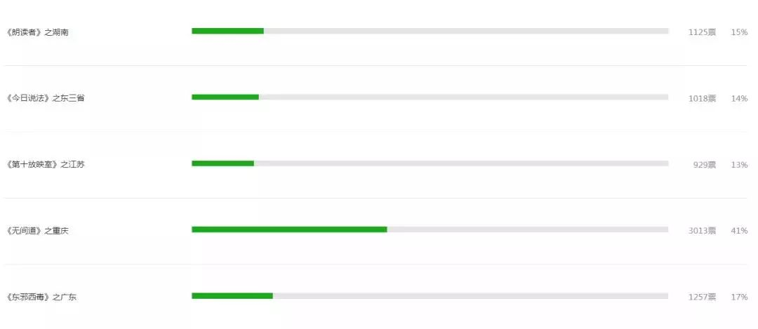

岱岱本以为这次投票会很激烈，毕竟东三省、湖南、广东、江苏，都是故事多多，人口也多多，没想到最后重庆毫无悬念的胜出，而且得票如此最高。

上一次投票，河南压倒性优势拿下桂冠，其背后是“人多势众”的河南瓜友，这一次的投票，看来“**八卦之心熊熊燃起”**的瓜友，也是“人多势众”啊。



好的，那我们，就来聊聊这座有故事的直辖市——重庆。

这是《闲话九州》的第九篇文章。

重庆

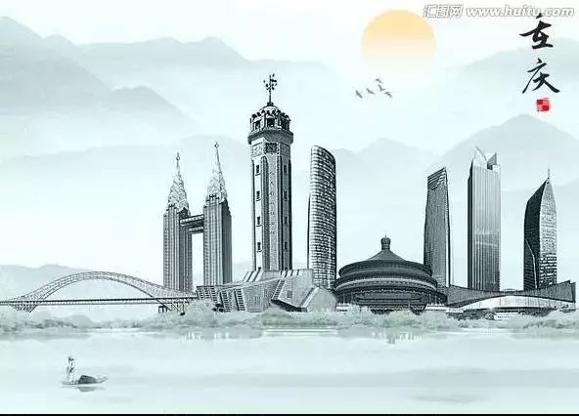

**一、重庆三大文化基因**

写重庆，真不好从07年开始写，那我们先从古至今捋一捋重庆的发展脉络吧。

重庆有三大文化基因，巴人文化，码头文化，移民文化。

巴人文化

巴人文化基因，是重庆最早的记忆。

重庆地处中国大西南，位于川东岭谷地带，这是由30多条平行的东北-西南走向小山脉构成的区域，巴人是在商周时期就一直活跃于重庆地区的原住民，巴国国都在江州，也就是现在的重庆江北区。

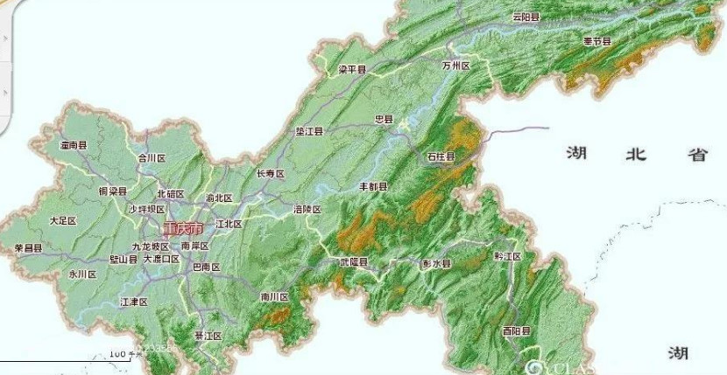

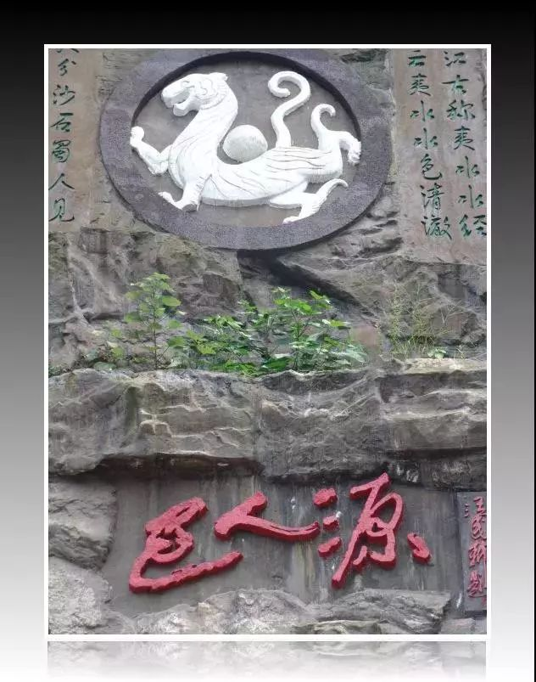

重庆巴人源

重庆是山城，不比平原的蜀国那样能发展农业，还好重庆有得天独厚的盐业。

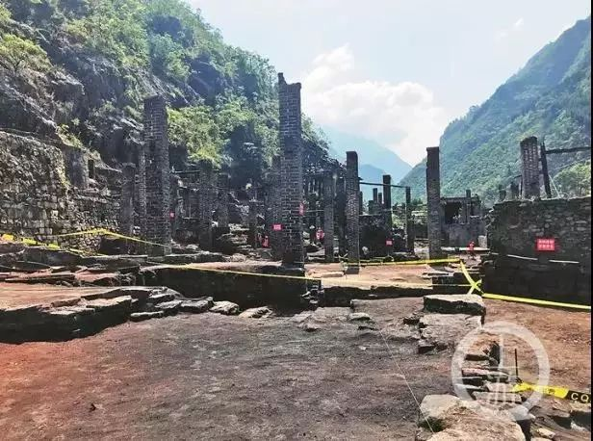

巫溪盐厂遗址

东晋时期专门记载西南地缘的书《华阳国志》，就写道：**“当虞夏之际，巫国盐业兴”——**早在夏商时期，重庆的“巫盐”就已经名扬天下了。

由于**巴国**与食盐的关系是那么的紧密，以至于长期以来，很多地区的人们谈到食盐时，总喜欢将之称呼为**“盐巴”。**

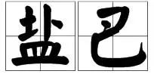

这么看来，重庆人天生，**重口味啊~~**

咳咳，要知道，盐在古代不仅是生活必需品，还是一定意义上的战略资源，农耕民族和游牧民族交恶时，中央帝国第一时间禁止边贸交易的，除了铁器，就是盐。所以，古代的重庆巴人，就像中东土豪卖油一样，靠着“食盐之利”活的滋润，史书称巴国人**“不耕而食，不织而衣”**。

所以，有学者这么认为，**在先秦时期的主要地缘版块中，各国都是以农业为本，而古巴国是唯一一个以资源、商业立国的国家。**

商业立国的古巴人可不是文质彬彬的商人形象，而是战火中淬炼出来的战争狂人。

“山清水秀出美女，穷山恶水出猛男”，巴人一直生活在大山大川之间，大自然的熏陶、险恶的环境，**炼就一种顽强、坚韧和剽悍的性格**，因此重庆巴人以勇猛、善战而称。而古巴国资源富饶，却国土狭小人口少，临近的古蜀国和古楚国都和巴国发生过长期的战争，特别是巴国和强大的楚国的战争，几乎贯穿整个巴史。

嗯，重庆人早就和四川人湖南人干过几百年了。

然而，最终将强悍的巴国征服的，不是四川人也不是湖南人，而是最终一统天下的老秦人，并为巴郡，巴人也就此正式进入华夏文明。

**“蜀出相巴出将”**，尚武、忠勇，这是巴人留给重庆人的遗产，虽然几千年过去了，现在的重庆人已经几乎没有古巴人的血脉，但孕育出古巴人彪悍顽强性格的重庆山水地缘，却永久存在着，用一种潜移默化的方式，影响着后来历代的重庆人。“

码头文化

码头文化，可谓是重庆最大的亮点。

（当下政治文件中的码头文化，则特指浦江）

广义的码头文化，指中下层围绕河岸货运为中心的一群人的文化，以“利”字当头、以“义”字为口号的江湖文化。而狭义上的码头文化，就直接是巴渝文化了。

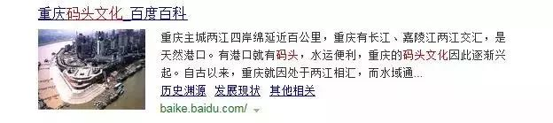

**重庆城是先有大码头，然后有一座城市。**重庆有长江、嘉陵江两江交汇，是天然港口，有港口就有码头，重庆的码头文化因此逐渐兴起。早年间重庆的“巴渝十二景”中，与码头相关的就有五处之多。

重庆很少科举和官宦世家，正统文化薄弱，主宰这座城市的是商人、行会和码头帮派，形成一种**下里巴人的码头文化。**像火锅，就是典型的码头文化产物，属于江湖菜，码头工人劳累了一天，喝酒配菜，就买些便宜的下水和蔬菜，扔进火锅，麻辣重油伺候。

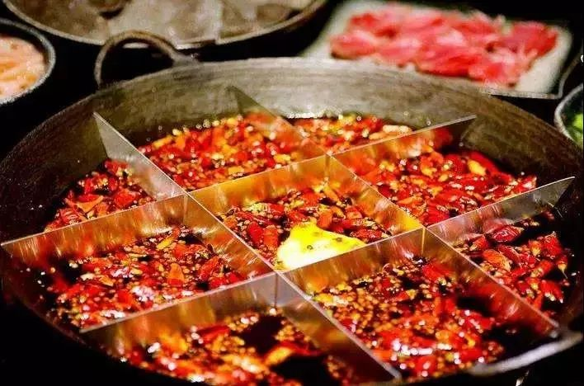

减肥路上最大的障碍——重庆火锅

重庆码头，吞吐着五湖四海的人群，鱼龙混杂，弱肉强食，唯有拉帮结派才能生存，“看山吃山，靠河吃河”，码头上，人和货物来来往往，因此码头文化天然是一种**“包容和抱团并行”**的文化。

而民间组织哥老会（又称袍哥）于近代在西南崛起，势力极大，甚至在辛亥革命中扮演了关键角色。**袍哥文化成了重庆码头文化最大的内核，**不论阶级和地位，人人称兄道弟，不在乎大是大非，只讲江湖义气。袍哥蔑视法律，最推崇为朋友两肋插刀，**“人对了，什么都对，人不对，什么都不对。”**

袍哥在重庆发展最鼎盛的时期，全城男女几乎三分之二的人都加入了袍哥组织，男女老少之间称兄道弟，看重兄弟情义，江湖义气。

川渝地区有句出名的话**“袍哥人家，决不拉稀摆带”**，意思是袍哥们做事绝不拖泥带水、而是干脆利落，这也是袍哥们引以为傲的特征。

在袍哥历史结束以后，袍哥文化却深深影响了重庆人民的生活形态，甚至是方言文化。我们常听到的重庆方言，**“扎起”、“拜码头”、“搁平”、“操社会”、“不认黄”，**等就是来源于袍哥特有的江湖黑话。

袍哥火爆的江湖作风，对重庆很深的影响。

文革时期，**“重庆的武斗是全国规格最高的”**，从1967年开始，重庆两帮人就不断流血冲突，死伤难以计数。

“因为重庆有兵工厂，双方动用了几乎所有常规武器，包括坦克、登陆艇、37毫米高射炮、火箭筒、重机枪等等。最高的记录是一晚上发射了一万多发高射炮弹，沙坪坝那边还有全国唯一一个红卫兵墓园。”

记得83年全国严打，重庆也是大手笔，第一波直接处决六十一人。

有重庆电视台采访外地人，关于外地人对重庆人看法的问题，外地人的回答大同小异，诸如**“豪爽、粗俗、尚义、耿直、火爆、急躁、吃苦、热情”，**这些重庆人性格的形成，都有袍哥文化深刻的烙印。

移民文化

可以说，因为袍哥文化对重庆影响太深，在很长一段时期，**重庆盛行的都是江湖文化，而不是庙堂文化，社会主体都是底层大众，而不是社会精英。**

如历史上的渝商，也以团结著称，名震一方，但相比晋商和徽商对政治的热衷，渝商基本不问政治，保持着江湖人士对政治的不信任态度，这也决定了渝商只能“名震一方”，无法走向全国。

实际上，**江湖好汉能搞好一个码头，但不能搞好一座城市，特别是搞好一座现代的工商业城市**。晚清以前，重庆只出江湖大盗，就没出过几个拿得出手的大人物。重庆真正从基础上取得大发展，正是移民文化对袍哥文化的改造。

重庆有过5次大移民。

第一次，宋元之交。

重庆为南宋抗元前线，重庆钓鱼城一炮轰死蒙古大汗蒙哥，举世闻名，但因长期抗元战争，重庆也死伤惨重，元朝后，重庆移民一波。

第二次，明清之交。

明末清初，川渝发生大屠杀，张献忠、摇黄十三家、晚明军队和清军，四支军队反复绞杀，重庆十室九空。清初后，重庆再度移民一波。而清代这波移民白手起家，胼手砥足，创造了码头文化和商贸城市。

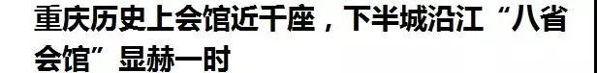

这是古代的两次移民，还有近代的3次移民。

第三次，抗战百万大移民。

第四次，三线建设20万移民。

第五次，三峡移民140万。

有学者考证过**“超过85%的重庆人，是这三次移民外来移民的后裔”**

第三、四次移民，和前两次大大不同，对重庆影响最深。**前两次古代移民的主体，都是普罗大众的农民和江湖码头的船工，而这两次移民的主体，都素质较高，前者是全国避战而来的精英，后者是支援重庆的建设人才，这两次移民大大提升了重庆的文化品位，把重庆从一座江湖习气深重的码头城市，变成了一座重工业的现代化城市。**

特别是民国时期战时陪都的设立，让久在江湖之远的重庆，第一次成为全国的政治中心，那是重庆历史上，第一次庙堂文化压倒江湖文化。

可以说，从古至今，特别是近代以来的三次打移民，重庆已经和深圳一样，成为一座典型的**“移民城市”，**一次次的移民，使得重庆这片土地不断接纳和包容四方风俗文化，让重庆人更为开放和自信，也让重庆这座城市的性格中，有了敢于冒险、无畏无惧、勇敢坚毅的一面。

重庆人可以自豪地向全国人民说出这句话——

**来了就是重庆人！**

**二、重庆六次跨越发展**

千百年以来，中国都是政治强权的农业大国，古代各地区经济要发达，要么靠平原好种田，要么靠政治资源倾斜，重庆作为一个山城，种田是不可能种田的，这辈子都不可能的，搞政治又是江湖人士搞不了，只能买买盐和运运货才能维持生活这样子。

所以重庆历史上，经济发展长期不得劲，和身边天府之国号称“扬一益二”益州的光鲜亮丽比，重庆十分黯淡无光。

还好，六次历史机遇，助力重庆实现跨越式发展。

**1、经济重心南移  2、近代开埠  3、抗战陪都**

**4、三线建设  5、直辖发展**

**6、辣个男人**

我们简写前四次，详写离我们最近的后两次。

1、经济重心南移

从隋唐到宋明，中国经济重心不断南移，长江中下游成经济重地，物资人员移动更为频繁，重庆坐拥黄金水道，天然就是四川盆地物资的汇聚点，在该时期成为西南水路交通的总枢纽，得到重大发展。

陈子昂谓重庆**：“浮江而下，可济中国”。**

隋朝时期，重庆渐受重视，**隋朝在重庆设渝州，这就是重庆“渝”简称的由来。**

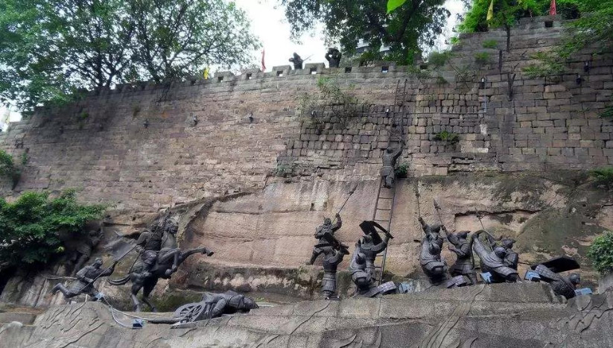

重庆古城墙

北宋时期，中国经济重心南移渐渐完成，因渝州赵谂谋反之事，宋徽宗觉得“渝”有“变”之意，不吉利，所以改渝州为恭顺的“恭”州。后来的宋光宗，先封重庆恭王，又即帝位，自诩**“双重喜庆”**，**升恭州为重庆府，重庆由此得名。**

2、近代开埠

千年以来，重庆仅仅是作为四川对外的交通要道，被四川毫无疑问的压制，直到近代开埠，重庆才迎来一次重大发展，甚至对四川后来居上。

1891年3月1日，大清的重庆海关在朝天门糖帮公所挂牌营业。重庆正式成为中国第二十个、西南地区第一个对外开放城市。

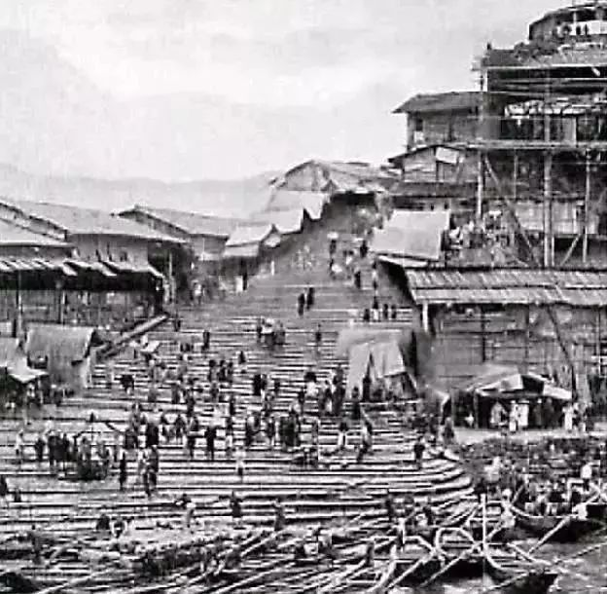

近代的重庆码头

太平洋的海风第一次吹进重庆，重庆成为西南最大的出口通道、最大的商业贸易口岸、最大的近代工业基地.

重庆软实力也得到整体提升：近代法律体系的逐步建立、四川第一家报馆《渝报》在重庆成立、四川第一家洋务学堂川东洋务学堂在重庆开学、留法学校成立、新型中学堂大量开设（1909年统计，重庆市区就有10所新式中学堂，为四川省之冠）……

到1933年，全市已有近代工业及手工业工场415家，重庆成为中国西部最早的工业城市。

当天府之国的四川其它地方，还停留在男耕女织的中世纪时，重庆已经建立了近代化的商业体系和基础工业，开始从一个农业社会，向资本主义迈出了一大步，并打破千年惯例，历史性的反超成都。

我们不能不承认，重庆开埠，对国家感情而言是屈辱的，对重庆发展，却是历史性进步。

**3、抗战陪都**

抗战爆发后，重庆成为陪都，再次迎来大发展。

随着国民政府迁都重庆，沿海及长江中下游有245家工厂及大批商业、金融、文教、科研机构迁渝。经济实力成百倍增长，工业企业增至1690家，商业公司、商店2 7万多家，银行67家，钱庄、银号、信托公司24家，人口增至120万人。与军需工业最为直接的钢铁工业在重庆有了迅速发展，最多时竟占了全国90%的产量。

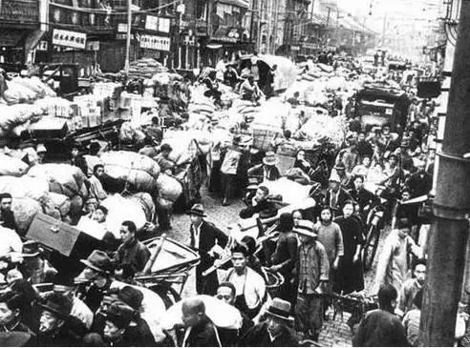

加上战时需要新建的大批工商企业及科教文卫单位，**使重庆由一个地区性中等城市，一跃而成为中国大后方的政治、军事、经济、文化、信息中心。**

然而，好景不长，抗战结束后，重庆陪都地位终结，战时经济繁荣结束，大部分产业和人口都全国回流，重庆的繁荣有点昙花一现。

4、三线建设

想比陪都繁荣的镜花水月，三线建设才是真正的打下重庆发展的有根之基。

1965年，中央决定在全国开展以战备为目的的大规模”三线建设”。重庆地势险要，易守难攻，当年是国民党战时陪都的理想选择，也自然成了中共三线建设的重中之重。

为重庆的三线建设，国家迁建、新建了200多项大中型骨干企业和科研单位，还向重庆移民了20多万建设人才，占重庆当时企业职工的1/4以上。

这些新增的企事业单位除少数是兵工厂外，大部分是与战备有关的原材料工业和交通运输设备制造、电子通信设备制造、仪器仪表等工业。西南铝加工厂、四川重型汽车厂、重庆造船厂、四川仪表总厂等，都是在”三线”建设中建成的。

“三线”建设是继抗日战争时期沿海工业大内迁后的又一次大迁建，对增强重庆工业经济实力起了强大的促进作用，使重庆工业固定资产原值一跃而居当时全国第五位。

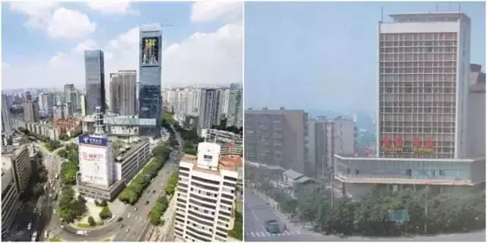

80年代建设的大坪电信大楼

三线建设不仅打下了重庆的工业基础，也打下了重庆的交通基础，1965年和1979年，中国三线建设重点控制铁路工程川黔铁路和襄渝铁路相继车。

正是得益于三线建设的内功修炼，改开后重庆才能继续在全国引人瞩目。

**三、直辖发展的重庆**

直辖后的重庆的发展，离我们最近，也最值得一提。

重庆在历史上，曾三次直辖。

第一次直辖，是抗日战争爆发，中华民国政府宣布重庆直辖。

第二次直辖，是西南剿匪，桂系军阀在大西南盘踞多年，西南剿匪不可不重视，考虑到重庆在西南的军事战略优势，国家在建国后将重庆设为西南军政委员会驻地，重庆是当时整个西南剿匪的司令部，后升为西南大区代管的中央直辖市。

1954年，剿匪阶段性胜利，战争需求一结束，重庆的直辖市就被撤销，重庆从直辖市降为副省级市，与四川合并。

第三次直辖，在于改革开放的需求和三峡移民。

改开后，曾经贵为直辖市后又没落的重庆，在三线建设后长期落于人后，在改革开放时期迷茫，曾经享受过直辖待遇的重庆干部，普遍认为制约重庆发展的因素，是政治地位的丧失。

用当时重庆的干部说的：

当时，重庆还不是计划单列市，很多项目要到四川省报批。

举例说，企业修个厕所，搞个1万元以上的技改项目，重庆市经委要报给四川省经委，因为要等年度所有项目一起审批，恐怕没有半年还办不到。

所以，重庆对直辖的追求，一直念念不忘，重庆发改委的老主任陈之惠，就回忆道：

可以说，重庆当时上至政府官员，下至普通老百姓，都在探究解决办法，普遍希望重庆再度成为直辖市。

重庆不仅是这么想的，还是这么做的。

重庆发改委的老主任陈之惠，补充说：

重庆干部在1978年之前，就给小平同志反映过恢复直辖市。

嗯，**“78年之前”**，那时邓刚复出不久，十一届三中全会都没还没开呢，重庆就迫不及待想迈开步子了。

然而，**设立直辖是大事，要从全国大局出发，而不是从重庆一地利益出发**，所以当时邓没有念在四川老乡的份上，表态帮重庆恢复直辖。

重庆人郁闷了，继续浑浑噩噩，过着**“修一个厕所都要报给四川审批”**的日子。

然而，郁闷的重庆，不久后看到了直辖的曙光。

78年改开，国家先从农村搞包产到户，农村改革打开局面后，国家开始城市改革，打算设立一批城市改革先锋的计划单列市，听到中央要设置计划单列市的消息后，重庆上下都活络起来，积极向争取这个名额：

当时我们的想法是，如果直辖市现在谈不成，就借着改革开放的东风，谈一个全面计划单列，促进重庆大发展。

重庆提交给国务院的申请报告，主要列出了重庆升级为计划单列市的五大优势：

第一，重庆历史上就是长江上游的经济中心，与西南各省和长江中上游地区有密切经济联系。解放后，重庆仍是西南政治、经济中心。

第二，重庆工业门类齐全，经过30多年的建设，已拥有固定资产（原值）70亿元，形成机械、冶金、化工、纺织为骨干、重轻工业相结合的工业体系。

第三，重庆是条条块块关系复杂的城市。据1981年统计，全市共有全民所有制企业737个，其中137家分属中央的22个部和省24个厅局，几十条渠道直接向企业下达计划，市里根本无权也无法作综合平衡，造成全市经济效益低下。

第四，重庆是我国生产常规武器的主要基地。国防厂子大，人才多，设备精良，技术先进，这本是优势，但国防工业的任务严重不足，设备大量闲置，实在可惜。

第五，重庆是党的十一届三中全会以来进行改革最早，改革领域最为广泛，并且坚持最好的城市之一。重庆的经济生活一方面比较活跃，另一方面又与原有体制发生尖锐矛盾，迫切需要进一步改革。

对重庆积极要求进步的态度，中央认可了，小平点头，也许是他觉得之前拒绝重庆恢复直辖的要求，有点对不起四川老乡，所以，1983年，重庆成为中国**第一个享有省级经济管理权限的计划单列市。**

是的，第一个计划单列市不在沿海地区，而在大西南内陆地区，邓为当时拒绝重庆要求而做出了暗中补偿。

没有得到直辖市，得到计划单列市，而且还是第一个，重庆还是很满足的，然而让重庆意外的还在后头。

78年之前，邓真没考虑过让重庆恢复直辖，但是，80年代，三峡工程一开始，邓就开始考虑重庆直辖的事了。

85年，邓找到时任三峡工程筹备领导小组组长的李同志，详细询问了三峡工程的情况，当他听到李同志说**“正在考虑成立三峡行政区，用行政力量来支持三峡建设，做好移民工作”**时，邓思考后提出：

“三峡移民是工程成败的关键”、“可以考虑把四川分为两个省，一个以重庆为中心，一个以成都为中心”。

正是最高领导人的提议，重庆的直辖市，才得而复失。

从这个意义上讲，没有三峡移民，就没有重庆直辖。

说来也搞笑，因邓曾经拒绝，而对恢复直辖死了心的重庆人，真没想到会“柳暗花明又一村”。

当时的重庆市长叫蒲海清，96年，他那时去四川省府办事，曾是重庆书记当时是四川省长的肖秧，将他偷偷拉倒一边，带着神秘的微笑的告诉他：

“海清，你不要着急。我告诉你个事，你不要告诉别人。我从李总理那里听到，中央正在研究重庆成立直辖市，国务院已经研究了。”

可之前重庆跟邓提过直辖，邓不是没答应吗？怎么可能这次就直辖了呢？所以当时的重庆市长态度是不相信——

“我想了一下，觉得肖秧讲的话很难说准确，不相信。”

直到3个月后，这个重庆市长去北京向古月汇报工作，当时的古月一脸严肃的对他说：

“原来准备让你作四川省省长，但是考虑到重庆要成立直辖市，重庆的工作任务更艰巨，准备调你到重庆市工作。

这件事情要绝对保密！”

之前还觉得省长是吹水的重庆老市长，这才相信这个事实——**我擦嘞！是真的啊！！**

重庆同志按住激动的心情，想到重庆直辖后与四川微妙的关系，于是，他小心翼翼地问古月：**“能不能告诉一下四川书记谢世杰同志”**，古月说：**“不行，对任何人都不要讲！”**

后来老市长回忆道，因古月要求严格保密，**“我连老婆都没告诉！”**

就在这样神秘氛围下，重庆脱离四川，从计划单列市升级直辖。

那么细心瓜友看到这里，就要问了，既然连四川书记都不知道重庆要升直辖的机密消息，既然重庆市长都被禁令不许传播，怎么那个四川省长肖秧就知道呢，还敢重庆市长透露呢？他怎么知道的？又怎么敢透露？

因为那位，是肖秧，不是一般人。

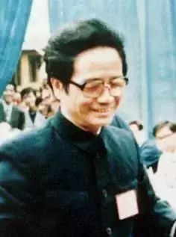

肖秧

用高新的话说，肖秧**“最具传奇色彩”。**

肖秧专业知识出身，因能力突出深受当时的鹏程万里欣赏，他和朱还是清华大学电机系的同班同学，两人友谊持续终生。

记得87年，时任重庆副市长的肖秧，组织技术改造代表团到日本谈工业技术引进项目，因为超支，需要2600万美元的外汇额度，重庆拿不出。于是，肖秧连夜赶到北京，找到他的老同学，当时国家经委主管领导的朱。老同学听完情况后一口答应，没有任何犹豫给重庆批了2600美元。

用当事人重庆陈之惠话说：**“1987年这个项目上马后，1988年重庆市财政就涨了很大一笔。”**

然而可惜，神仙打架，凡人遭殃，因彭大和尚要打击鹏程万里，肖秧被重点照顾，北京过的十分不幸，因此，鹏程万里给肖秧争取到了外放主政重庆的机会。

而传奇的经历，则是他的**“大难不死”。**

1988年，肖秧在北京办完事后，同秘书一起赶到机场，准备搭乘中国民航西南航空公司伊尔一八型客机。到机场后，他才知道这趟航班**晚点五个半钟头**。工作狂魔的肖秧不愿在机场白白耗费时间，于是他请机场改换马上要飞往成都的一趟班机，但因为这趟班机只剩下一张机票，于是他自己先行一步。

1988年，四川上空发生震惊中外的”一一八”空难，一百多位中外乘客和机组人员无人生还。

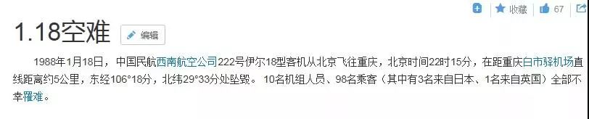

在这架被摔得粉身碎骨的遇难飞机上，有他的秘书。

本来还有他的……

肖秧可谓大难不死，也是传奇。

都说“大难不死，必有后福”，不过他的“后福”不是体现在他自己身上，而是体现在重庆发展上。

肖秧被排挤，失意而来重庆，一心鼓足干劲做事（从他急于回去工作而不愿白等5个小时就可见一斑），肖秧一共在重庆待了9年，可谓一手奠定了重庆改开的基础。

工业方面：

重点发力**摩托业、汽车业、铝材业**，成功打造大批打入国际市场的”拳头产品”，**山城手表和天府可乐**，也都受益重庆计划单列而走出去。并一手主导了重庆汽车制造厂和日本五十铃合资，设立重庆市第一家中外合资企业，也就是现在的庆铃汽车。

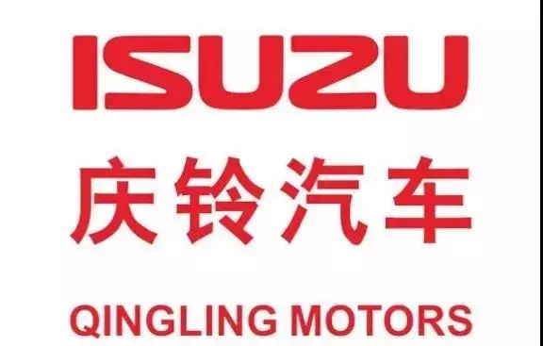

重庆经济实力跨越发展，**产业集群效应初露雏形。**

农业方面：

产量稳步增长，他主政的九年，农业产值**增长16.9%**，农民人均收入增加高达**64.25%**，重庆农村人口众多，而他主政的时期，是重庆农民建国后经济最为改善的时期，重庆农民**“观音土填肚子、水葫芦当顿吃”**的历史一去不复返。

基础设施方面：

因为四川省本身电不够，重庆经常被停电，工商业发展大受影响，在肖秧努力下，**重庆申请到了七五计划的重点项目，华能珞璜电厂**，这大大缓解了重庆的用电荒，为重庆工业商业发展打下基础。

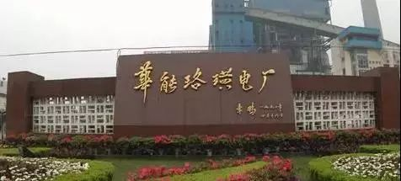

也是在肖秧任内，重庆向国家申请多建设一座重庆江北机场，**而国家明文规定江北机场级别为国内一级机场**，眼光长远的肖秧有先见之明，他暗度陈仓，预征了很多地并实行多期建设，后来江北机场顺利进行二期三期扩建，**从国内一级机场华丽转身为高标准的国际化机场**，至今江北机场重庆都在受用。

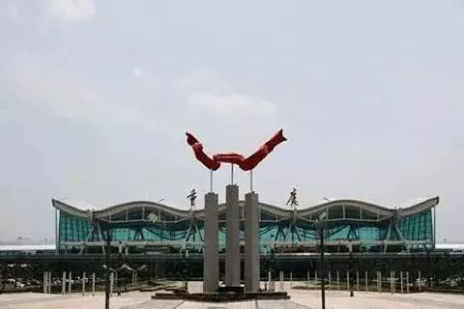

江北机场

对抗外开放方面：

肖秧的大力倡对外开放，重庆市到1992年底即已经与世界上110多个国家和地区建立了经济技术合作关系，引进外资十亿美元，**是前十三年重庆引进外资的总和。**他在离开重庆之前，**还初步建成了重庆的国家级高新技术开放区和经济技术开发区**，奠定了重庆未来几十年的发展基础。

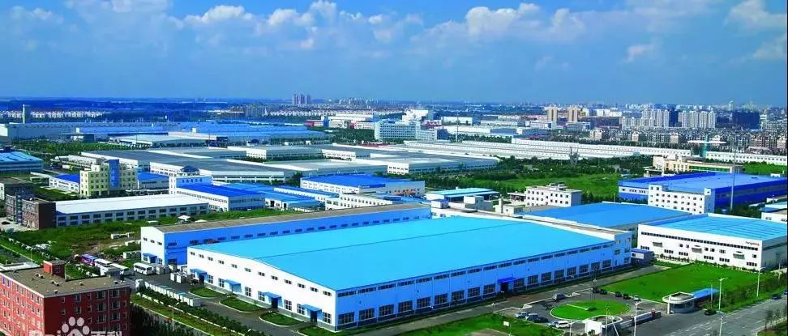

重庆高新技术产业开发区

国企改革方面：

从全国来说，他主政的重庆，是**最早大胆试行厂长负责制的地方**，冲破了中国大陆企业长期以来政企不分、责权不明的弊端，为国企林立的重庆改革，打开一个缺口。

官场生态方面：

那个年月，意识上还是保守，中国大陆的高级干部，只有沿海几个省份和经济特区的领导人，会大方接受海外媒介采访，内地省份的领导都对外媒避而不见，但肖秧为加大重庆招商引资，宣传重庆招牌，他率先打破了这个保守，成为当时外媒曝光率最高的大陆官员，**一时引领官场风气。**

国家层面：

肖秧用巨大的政绩证明，重庆的计划单列试点是成功的，因为重庆的成功经验，所以国家后来才陆续决定武汉、沈阳、大连等十几个城市改为重庆那样的计划单列模式。

可以说，肖秧是个工作能力很突出的同志，他对重庆发展影响至深，**重庆后面的几届班子经济建设，不论是国企改革，还是引进外资，还是拳头产品，基本都是在肖秧设计的发展框架下进行的。**

肖秧到四川当省长后，重庆的事始终还是他的重点关心，以至于四川省府的同志，这样半开玩笑地对他说：

“萧省长可不能只把重庆当亲生孩子，把其他市都当领养的孩子哦。”

“吃水不忘挖井人”，世人皆知辣个男人对重庆的发展贡献，可又有几人知道他对重庆的发展是拔苗助长的急功近利呢？

像肖秧这种开创性奠基性润物细无声的贡献，又有几人知晓？

最终，没有被飞机夺去生命的肖秧，却因积劳成疾，98年在成都去世。

稍稍值肖秧欣慰的是，1997年，重庆正式升为直辖市。

他在临死前，终于看到最关心的重庆，直辖了。

也该脸带笑意了。

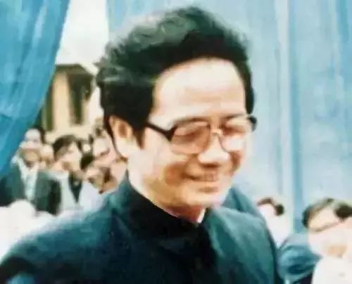

**尾记**

重庆人的巴人文化，码头文化，移民文化，影响深远。

重庆历史上的几次跨越式发展，**经济重心南移，近代开埠，抗战陪都，三线建设，直辖发展，都精彩纷呈。**

特别是八九十年代肖秧，给重庆的发展，打下了坚实基础。

而马上，重庆的下一次跨越式发展，又来的。

是的，2007年的年末，一辆载着辣个男人的汽车，缓缓驶入重庆市委大院，一向远离全国视野的重庆，也因他，成为全国乃至全球的焦点。

仰天长叹的渝督，九死一生的捕头，华容憔悴的女人，还有五味杂陈的重庆，形势大变的中国，成了漫天风雨过后，最后定格的画面。

就如那句话一样：

**那些被命运之指选中的人**

**可能会认为那些灾难**

**是偶尔发生的悲剧**

**但这其实是巨大的命运齿轮**

**按早已契合的轨道**

**开始缓缓旋转的信号**